

Aspectos previos al muestreo de agua para consumo humano

Breve descripción:
El componente formativo describe los aspectos asociados a la estructura del plan de muestreo, equipos, materiales y demás aspectos necesarios para el alistamiento de muestreos de agua para consumo humano para posteriores análisis fisicoquímicos y microbiológicos en laboratorio.

Junio 2025
Tabla de contenido
Introducción 1
1. Plan de muestreo 2
1.1. Alistamiento de la toma de muestras 3
1.2. Personal 4
1.3. Puntos de muestreo 5
2. Equipos y materiales de laboratorio 7
2.1. Equipos 7
2.2. Materiales de laboratorio 8
3. Buenas prácticas de laboratorio 10
3.1. Seguridad y salud en el trabajo de muestreo 10
3.2. Peligros en salud y seguridad en el trabajo 13
4. Características físicas, químicas y microbiológicas del agua 15
5. Ensayos in situ 18
Síntesis 22
Material complementario 23
Glosario 24
Referencias bibliográficas 25
Créditos 27

Introducción
El recurso hídrico representa un elemento esencial para la vida y su adecuado monitoreo resulta clave para garantizar la salud pública. En este sentido, el presente componente formativo brinda las bases necesarias para comprender y ejecutar correctamente el alistamiento previo a la toma de muestras de agua destinadas al consumo humano, en concordancia con los lineamientos técnicos, normativos y de seguridad establecidos por las autoridades competentes.
A lo largo del contenido, se abordan aspectos como la elaboración del plan de muestreo, la identificación de puntos estratégicos para la recolección de muestras, los equipos e insumos requeridos, y la importancia de contar con personal capacitado y certificado. Además, se detallan los parámetros fisicoquímicos y microbiológicos que deben evaluarse, así como las buenas prácticas de laboratorio que garantizan la trazabilidad y confiabilidad de los resultados obtenidos.
Este componente no solo busca fortalecer las competencias técnicas del aprendiz, sino también fomentar una cultura de responsabilidad en la gestión del recurso hídrico. De este modo, se aporta a la mejora continua de los procesos de vigilancia y control de la calidad del agua en contextos tanto urbanos como rurales, en beneficio de las comunidades y del medio ambiente.

Plan de muestreo
Para iniciar el monitoreo de agua mediante la toma de muestras, es fundamental considerar ciertos aspectos previos al proceso de muestreo. Algunas de estas consideraciones son:
- Establecer un plan de muestreo.
- Identificar el sitio específico donde se realizará la toma de la muestra.
- Determinar las características del agua a analizar.
Antes de analizar la calidad del agua, es fundamental contar con un plan de muestreo bien estructurado. Este video presenta los elementos esenciales que deben tenerse en cuenta para asegurar resultados precisos y representativos en el proceso de muestreo.
- Plan de muestreo de agua
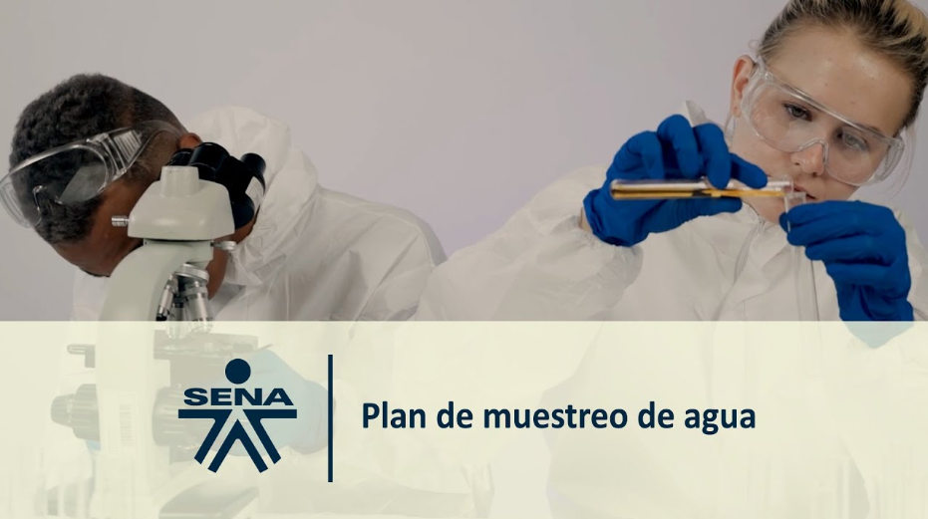
Enlace de reproducción del video
Síntesis del video: plan de muestreo de agua
El video explica cómo diseñar un plan de muestreo de agua, detallando lugares, técnicas, objetivos y normativas para asegurar resultados válidos.

Alistamiento de la toma de muestras
La importancia del alistamiento para la toma de muestras radica en la necesidad de verificar que se cuente con todos los implementos necesarios para identificar la calidad del recurso objeto de análisis, ya sea en puntos de agua cruda o agua potable. La cantidad de materiales y equipos requeridos dependerá de la complejidad del muestreo y de la distribución de los puntos, tanto en redes de abastecimiento como en lugares de consumo humano.
Dado que el recurso hídrico tiene múltiples usos, el alistamiento debe contemplar no solo los equipos, instrumentos y reactivos necesarios, sino también incluir información relevante sobre los diferentes usuarios involucrados. Esta información, según lo sugiere el Instituto de Hidrología, Meteorología y Estudios Ambientales (IDEAM, 2017), debe estar debidamente organizada y documentada.
A continuación, se presenta un análisis integral de la calidad del agua, el cual incluye múltiples factores que permiten identificar riesgos, evaluar impactos y proponer estrategias de manejo.
Las posibles variables químicas o biológicas presentes en el agua que puedan generar un deterioro en el recurso.
Las comunidades cercanas a la zona.
La relación existente entre la calidad y el uso del agua.
El establecimiento de límites permisibles, teniendo en cuenta normatividad aplicable a la región.
Observación histórica de la calidad del agua.
Si han existido estrategias de control y de las acciones de gestión en el manejo de la calidad del agua.

Personal
El personal encargado de la recolección de muestras de agua, ya sea perteneciente a las personas prestadoras del servicio o a las Autoridades Sanitarias, debe cumplir con los requisitos establecidos en la Resolución 1570 de 2004 y el Decreto 1575 de 2007. Estos requisitos son:
- Contar con formación como operador, técnico, tecnólogo o profesional, y estar evaluado y certificado en Normas de Competencia Laboral relacionadas con el muestreo de aguas.
- Estar capacitado en el uso y manipulación de equipos, así como en los métodos de ensayo para el análisis de agua destinada al consumo humano.
- Cumplir con estas condiciones no solo mejora la calidad y proyección laboral del personal, sino que también minimiza errores durante el proceso de toma, preservación y transporte de las muestras.

Puntos de muestreo
La toma de muestras de agua para consumo humano puede llevarse a cabo en distintos puntos, definidos según el objetivo del monitoreo o en concertación con la autoridad sanitaria. Estos puntos incluyen:
- Grifos.
- Red de distribución.
- Entrada y salida de plantas de agua.
- Puntos específicos de consumo de agua.

Selección de lugares para la recolección de muestras
De acuerdo con lo establecido en la NTC-ISO 5667-5:2008, directrices para el muestreo de agua potable de instalaciones de tratamiento y sistemas de distribución por tubería, los lugares destinados a la recolección de muestras deben seleccionarse según los siguientes criterios:
- Los puntos seleccionados deben permitir obtener muestras representativas de los componentes principales del sistema.
- En cada planta de tratamiento debe habilitarse, como mínimo, un punto de muestreo en la entrada y otro en la salida del sistema de tratamiento de agua.
- Los sitios de muestreo deben distribuirse ampliamente a lo largo de toda la red de distribución, y su número debe ser proporcional a la cantidad de derivaciones del sistema.
- Para el caso de tanques de almacenamiento, el punto de toma de muestra debe ubicarse aguas arriba del primer usuario.
- Si el muestreo se realiza en hidrantes, debe verificarse que estos sean adecuados para la toma de muestras de agua potable.
- En caso de desinfección de grifos o llaves con llama, debe asegurarse que no haya materiales inflamables en las cercanías.
- También pueden considerarse como puntos de muestreo las entradas y salidas de tanques de almacenamiento utilizados para el consumo humano o la preparación de alimentos.

Equipos y materiales de laboratorio
Para el muestreo de aguas destinadas al consumo humano se emplea una amplia variedad de equipos y materiales.

Equipos
Entre los principales equipos utilizados para el muestreo y el análisis in situ de los parámetros del agua para consumo humano, se destacan los siguientes:

pH metro y sensor de temperatura
Sensor utilizado en el método electroquímico para medir el pH de la muestra de agua; además, cuenta con sonda para medir temperatura.

Medidor de color aparente
El color aparente es un parámetro fisicoquímico que se determina en la muestra original sin filtrarse ni centrifugarse.

Medidor de cloro residual libre
Mide de forma simple y precisa el cloro libre. El cloro libre es la forma activa de cloro que se usa para desinfectar el agua potable, piscinas, spas, y el agua de enjuague de vegetales.

Turbidímetro
Equipo que permite medir la turbiedad del agua que ingresa a la planta de agua o para medir la turbiedad del agua potable, con el fin de verificar si cumple con el límite máximo permisible. esté parámetro también puede ser medido en laboratorio.

Conductivímetro
Medidor de conductividad eléctrica, sólidos totales disueltos y temperatura con pantalla de 2 niveles, dos botones para todas las funciones.

Materiales de laboratorio
Para realizar la toma de muestras de agua se requieren materiales que permiten una correcta recolección, almacenamiento y preservación, en la siguiente tabla se describen los materiales requeridos para la toma de muestra de agua para consumo humano.

Frascos de muestreo material vidrio
Frascos para muestra de agua, en material de vidrio, pueden encontrarse en capacidad desde los 100 mL hasta los 2000 mL. Las botellas de vidrio se deben usar preferiblemente para la toma de muestras a las que se les van a determinar compuestos orgánicos.

Frascos de muestreo material plástico
El uso de botellas de plástico es recomendado para la toma de muestras para determinar sustancias inorgánicas. Los recipientes de plástico opacos también son usados para tomar muestras de agua; estos, por ejemplo, son usados para tomar muestra de agua para análisis microbiológico de Giardia, para lo cual se requiere recolectar 10 litros de agua.

Bolsas estériles para muestreo microbiológico
Este tipo de bolsas están fabricadas para la recolección, transporte y conservación temporal de muestras de agua destinadas a análisis microbiológicos. Son especialmente preparadas para prevenir la contaminación cruzada y conservar las condiciones microbiológicas de la muestra, para la toma de muestras de agua potable, estas bolsas deben contener tiosulfato de sodio con el fin de conservar las propiedades de la muestra.

Nevera portátil
Este tipo de elemento permite almacenar las muestras de forma segura y manteniendo condiciones de temperatura requeridas de acuerdo al tipo de parámetro a analizar, por lo general, las muestras se deben almacenar a temperaturas inferiores a los 6 °C.

Termómetro portátil
Este tipo de termómetro permite verificar la temperatura del almacenamiento de las muestras en las neveras portátiles.

Gel refrigerante
Permiten mantener la cadena de frío en las muestras de agua: como alternativa puede utilizarse hielo convencional, siempre y cuando se garantice que las muestras se almacenen bajo cadena de frío.

Alcohol
Para la toma de muestras, el accesorio de descarga de agua debe desinfectarse, evitando de esta forma contaminación de la muestra o errores en el análisis de laboratorio.

Mechero de alcohol
Si el accesorio dispensador es metálico, la desinfección puede hacerse por temperatura aplicando llama (flamear) de un mechero de alcohol.

Buenas prácticas de laboratorio
Las buenas prácticas de laboratorio (BPL) se definen como un conjunto de reglas, procedimientos operativos y operacionales establecidos por la Organization for Economic Cooperation and Development (OCDE). Estas prácticas son obligatorias para garantizar la calidad e integridad de los datos generados en los procesos de laboratorio, con el propósito de armonizar los protocolos, la información y la documentación asociada a los procedimientos operativos.
Estos lineamientos conforman una verdadera filosofía de trabajo, ya que se conciben como un sistema integral en el que se analizan todos los procesos, desde el diseño hasta el archivo de los resultados.
- Contribuyen a evitar la contaminación de las muestras y protegen tanto al personal de campo como al de laboratorio.
- Fortalecen la credibilidad de los resultados frente a clientes y autoridades sanitarias.
- Permiten tomar decisiones más acertadas al contar con datos sólidos, confiables y trazables.
- Garantizan el cumplimiento de los protocolos de muestreo conforme a la normatividad vigente.

Seguridad y salud en el trabajo de muestreo
La prevención de accidentes durante los muestreos de agua y en las actividades de laboratorio exige la implementación de acciones orientadas a la protección del personal y a la preservación de la infraestructura. Esto implica el compromiso y la responsabilidad de todas las personas que utilizan estos espacios de trabajo. Además, se requiere mantener una actitud cooperativa y activa frente a la seguridad. Es importante tener presente que los accidentes relacionados con el manejo de insumos químicos, tanto en laboratorio como en pruebas de campo, suelen estar asociados a:
- Actividades que generen riesgos al personal y a la calidad del muestreo.
- No utilizar el sentido común.
Cuando se menciona la necesidad de asumir un “rol activo” en el laboratorio o durante la toma de muestras, se hace referencia a la adopción constante de las siguientes recomendaciones:
- Cumplir estrictamente con las normas de seguridad.
- Evitar cualquier tipo de broma o comportamiento inapropiado durante las actividades de muestreo o de laboratorio.
- Familiarizarse con el uso y ubicación de los equipos de seguridad.
- Informarse previamente sobre los riesgos asociados al manejo de sustancias químicas.
Con el propósito de proteger al personal y asegurar el cumplimiento de las buenas prácticas de laboratorio, es indispensable contar con los siguientes elementos de protección personal:

Cofia
Si se tiene el cabello largo, debe mantenerse recogido durante la práctica. La cofia debe utilizarse si así lo indica el instructor.

Casco
Puede ser requerido en campo como medida preventiva, según las condiciones del entorno.

Instrumental de campo o vestimenta
La ropa debe proteger contra salpicaduras o contacto con sustancias químicas. Debe ser adecuada tanto para laboratorio como para trabajo de campo.

Protección de ojos
Todo el personal debe usar gafas de seguridad dentro del laboratorio. Quienes usen gafas permanentes deben contar con gafas de seguridad adicionales. No se deben usar lentes de contacto, ya que facilitan la acumulación de sustancias tóxicas.

Bata de laboratorio
Usar bata blanca de manga larga, preferiblemente de material impermeable o antifluidos.

Tapabocas
Debe usarse durante el muestreo de agua y en los análisis de laboratorio para evitar afectaciones por reacciones químicas o contaminación de las muestras.

Zapatos
Deben ser totalmente cerrados. No se permite el uso de sandalias, zapatos que dejen piel expuesta ni calzado con tacones.

Guantes de nitrilo o neopreno
Deben usarse durante el muestreo y al manipular sustancias químicas o biológicas, asegurando resistencia y sensibilidad.
En el laboratorio, es obligatorio que, durante la primera sesión, el instructor presente a los aprendices las normas y disposiciones generales de seguridad. Esta socialización debe incluir explicaciones claras, espacio para resolver dudas y fomentar la participación activa de los estudiantes.
Adicionalmente, el instructor debe realizar un recorrido por las instalaciones con el grupo, señalando la ubicación y función de los dispositivos de seguridad, tales como salidas de emergencia, rutas de evacuación, extintores, botiquines de primeros auxilios, duchas de emergencia y fuentes lavaojos.
Antes de iniciar cualquier práctica de campo o de laboratorio, el instructor deberá socializar las normas específicas de seguridad correspondientes a cada actividad.

Peligros en salud y seguridad en el trabajo
Las sustancias químicas pueden causar daño si no son manipuladas de forma adecuada y según protocolos. Lo más importante por resaltar es que estas sustancias tienen diferentes características (tóxicas, inflamables, corrosivas y reactivas) y debe reconocerlas y saber cómo reaccionar en caso de accidentes.
Sin embargo, existen sustancias que cuentan con más de un peligro, por lo cual se considera que el grado de peligrosidad de las sustancias químicas puede variar; por ello siempre trabajar de forma segura es la manera correcta de desarrollar actividades con estos implementos.
Se recomienda ampliar la información en sesiones en línea con su instructor y con el material de apoyo, pero se dejan las siguientes acciones como tips necesarios para contrarrestar los peligros químicos:
Según la Guía Técnica Colombiana 045 de identificación de peligros y valoración de riesgos en seguridad y salud ocupacional, entre los peligros que están asociados a las actividades de muestreo y manipulación de sustancias químicas en laboratorios están los siguientes (ICONTEC, 2012):
- Peligros químicos: gases y vapores, humos metálicos y no metálicos, material particulado.
- Peligros físicos: ruido, temperaturas extremas, presión atmosférica, iluminación.
- Peligros biológicos: virus, bacterias, hongos, picaduras, mordeduras.
- Peligros biomecánicos: postura, movimiento repetitivo, manipulación de cargas.
- Fenómenos naturales: sismos, inundaciones, huracanes, erupciones volcánicas, tormentas eléctricas.
Se sugiere ampliar esta información durante las sesiones en línea con su instructor y mediante la consulta del material de apoyo disponible. A continuación, se presentan algunos consejos básicos para minimizar los riesgos asociados al manejo de sustancias químicas:
- Lea con atención las etiquetas de las sustancias químicas antes de utilizarlas.
- Siga las indicaciones establecidas en las hojas de seguridad de cada producto.
- Respete siempre las recomendaciones proporcionadas por su instructor.

Características físicas, químicas y microbiológicas del agua
La importancia del agua es capital, pero más allá de ello lo cierto es que este elemento tiene diferentes propiedades de interés a nivel científico. A continuación, se describirán algunas de las principales características físicas y químicas del agua:

Es incolora
En algunas ocasiones, cuando se percibe el mar o un río, parece que el agua tuviera un color azul o verde. Esto se debe a la forma en que el agua refleja la luz y a su capacidad para absorber más fácilmente las longitudes de onda cortas. Sin embargo, no se percibe ningún color en ella a menos que esté mezclada con alguna otra sustancia; de no ser así, es totalmente transparente para nuestra vista.

No tiene sabor ni olor
A diferencia de otras sustancias, el agua no tiene un sabor ni un olor característico. Cuando estos se presentan, es porque ha sido alterada de alguna manera o porque, al momento de consumirla, ha incorporado partículas de otros elementos.

pH
Una de las principales características del agua es que, por lo general, tiene un pH neutro, el cual oscila entre 6,5 y 8,5. Esto implica que el agua puede ser medianamente ácida o medianamente básica, dependiendo de su composición.

Conductividad
El agua destilada o pura no es conductora de la electricidad, sino que actúa como aislante, ya que no posee electrones libres que puedan conducirla. Sin embargo, esto solo aplica para el agua destilada, ya que está compuesta únicamente por moléculas de agua. En cambio, el agua que utilizamos diariamente sí es conductora de la electricidad, debido a la gran cantidad de minerales y otros conductores que contiene.

Temperatura
El agua tiene la capacidad de retener el calor, por lo que se enfría más lentamente que otras sustancias y también tarda en calentarse. Esta propiedad la convierte en un regulador térmico importante en diversos contextos.

Color real y color aparente
El color verdadero del agua es aquel que se mide sin la presencia de turbidez, la cual puede eliminarse mediante filtración. Por su parte, el color aparente hace referencia a la medición del color sin excluir dicha turbidez, es decir, incluye las partículas en suspensión que afectan la claridad del agua.

Características microbiológicas
Los microorganismos patógenos en el agua para consumo humano pueden generar riesgos para la salud y pueden ser la causa de diferentes enfermedades. Entre los microorganismos objeto de medición y vigilancia sanitaria están los siguientes:
- Escherichia Coli. Indicador de contaminación fecal para verificar la calidad de agua debido a su presencia inequívoca en el intestino humano (INS, 2020, p. 26).
- Coliformes Totales. Grupo amplio de bacilos Gram negativos, suelen estar presentes en casi todos los sistemas de abastecimiento que no cuentan con tratamiento (INS, 2020, p. 27).
- Mesófilos. Organismos que crecen en un rango óptimo de temperatura de 20°C a 45°C (Madigan et al, 2018).
- Giardia. Protozoo flagelado que parasita el intestino de humanos y otros mamíferos. Puede generar síntomas como diarrea, dolor abdominal, entre otros síntomas (Centers forDisease Control and Prevention, 2023).
- Cryptosporidium. Parásito protozoario que se localiza en el intestino delgado de humanos y animales, genera infección que provoca diarrea acuosa severa, además de otros síntomas que pueden llevar a la desnutrición. (INS, 2018, p. 7).

Ensayos in situ
Los ensayos in situ son mediciones que se realizan directamente en campo sobre ciertos parámetros que, debido a su naturaleza, deben registrarse de forma inmediata para garantizar resultados confiables. En el caso del agua para consumo humano, estos parámetros incluyen la temperatura, el olor, el sabor, el cloro residual libre y el pH (INS, 2011, p. 46). No obstante, para otros tipos de agua, como las residuales o superficiales, también se aplican estas mediciones, incorporando además la conductividad, la turbidez y el oxígeno disuelto. Para ello se utiliza un equipo multiparamétrico.
Estas mediciones suelen realizarse con equipos portátiles, como sondas multiparamétricas, pH metros y conductímetros. Es fundamental que estas pruebas se lleven a cabo siguiendo las indicaciones correspondientes sobre la revisión y calibración de los equipos utilizados.
Entre los principales parámetros para análisis in situ se encuentran:

Oxígeno disuelto
Este parámetro mide la cantidad de oxígeno presente en el agua en forma disuelta. Mantener una concentración adecuada de oxígeno disuelto es fundamental para la supervivencia de los peces y otros organismos acuáticos, y además contribuye a mejorar las condiciones del proceso de potabilización. Su nivel puede verse afectado por factores como la temperatura, la presencia de materia orgánica disuelta, agentes oxidantes inorgánicos, entre otros. Una baja concentración de oxígeno disuelto puede indicar una alta carga orgánica en el agua, generalmente asociada a vertimientos de aguas residuales.

Temperatura
La temperatura desempeña un papel fundamental en diversos procesos fisicoquímicos del agua, como la solubilidad de los gases, la disolución de sales y, por tanto, en su conductividad eléctrica. También influye en la determinación del pH, en la identificación del origen del agua y en la detección de posibles mezclas. Las descargas de agua a temperaturas elevadas pueden generar daños en la flora y fauna de los cuerpos de agua receptores, al interferir con la reproducción de las especies, favorecer el crecimiento de bacterias y otros microorganismos, acelerar reacciones químicas, reducir los niveles de oxígeno disuelto y potenciar los procesos de eutrofización.
La medición de la temperatura debe realizarse in situ, ya que no es posible aplicar procedimientos de preservación o almacenamiento para este parámetro. El método más adecuado consiste en introducir directamente los equipos de medición como termómetros o sonda en la muestra de agua o en la fuente de abastecimiento del acueducto.
Este parámetro puede determinarse de forma sencilla y precisa mediante sensores que operan con base en el cambio de resistencia de un resistor metálico. La termometría de resistencia se fundamenta en las variaciones que se presentan en la resistencia eléctrica de materiales conductores o semiconductores metálicos cuando se exponen a diferentes temperaturas.

Conductividad
La conductividad eléctrica en el agua hace referencia a su capacidad para conducir corriente eléctrica, la cual depende directamente de la concentración de iones disueltos presentes, como sales, ácidos o bases. Este parámetro es un indicador clave de la calidad del agua, ya que valores elevados pueden evidenciar procesos de contaminación o una mineralización excesiva (United States Environmental Protection Agency - EPA, 2017).

pH
El valor del potencial de hidrógeno (pH) del agua para consumo humano debe estar comprendido entre 6,5 y 9,0 (MPS y MAVDT, 2007). Este parámetro es fundamental en procesos como la floculación química, la desinfección, el ablandamiento del agua y el control de la corrosión.
En el marco del control de calidad y la vigilancia del agua potable, el pH debe medirse diariamente en el sistema de abastecimiento. Es especialmente relevante su monitoreo tanto a la entrada del sistema como en distintos puntos de la red de distribución. El método más común para determinar este parámetro es mediante una celda electroquímica, la cual emplea un electrodo indicador sensible a la concentración de protones. Esta medición se realiza con un dispositivo conocido como pH metro.

Turbidez
La turbidez del agua es provocada por la materia insoluble, en suspensión o dispersión coloidal. Es un fenómeno óptico que consiste esencialmente en una absorción de luz combinada con un proceso de difusión.
La turbiedad para el agua potable no debe superar las 2 unidades de turbiedad según lo establecido en la resolución 2115 de 2007. Es importante que, al momento de iniciar con el proceso de desinfección, se haya removido la turbiedad, ya que de esta forma se evita la formación de partículas que pueden ser dañinas para la salud humana.

Cloro residual libre
La medición de este parámetro debe realizarse diariamente, y en algunos casos, varias veces al día, dependiendo del número de turnos ejecutados por los operarios en las plantas de tratamiento de agua potable. El cloro residual libre debe medirse de forma inmediata después de tomar la muestra, ya que su concentración puede variar rápidamente debido a su volatilidad y sensibilidad a la luz.
Este parámetro se evalúa en campo mediante equipos de fácil uso. Existen diferentes tipos de pruebas o kits que emplean reactivos en forma sólida o líquida. De acuerdo con lo establecido en la Resolución 2115 de 2007, la concentración de cloro residual libre en el agua potable debe mantenerse en un rango entre 0,3 mg/L y 2 mg/L.
Si el muestreo se realiza con fines de autocontrol o vigilancia, los parámetros de temperatura, turbiedad, cloro residual libre y pH del agua para consumo humano deben ser analizados directamente en el sitio de la toma de la muestra (INS, 2011).
Respecto a la recolección de la muestra, el Instituto Nacional de Salud (2011) indica que, en el caso de vigilancia, esta puede ser tomada de manera simultánea y conjunta por los técnicos de la persona prestadora del servicio y de la autoridad sanitaria. Los resultados deben quedar consignados en el Acta de toma de muestras de agua, firmada por ambas partes, conforme a lo establecido en el artículo 8° de la Resolución 0811 de 2008 (p. 46).

Síntesis
A continuación, se presenta una síntesis de la temática estudiada en el componente formativo:
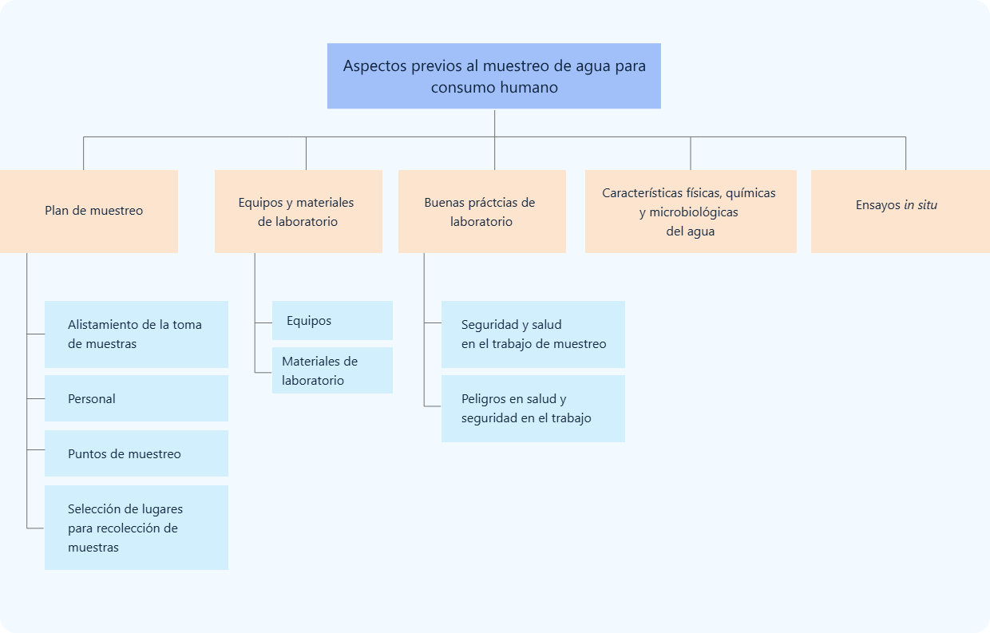

Material complementario
Tema | Referencia | Tipo de material | Enlace del recurso
Buenas prácticas de laboratorio | Sociedad Americana de Química (2002). Seguridad en laboratorios químicos académicos. | Libro | https://www.acs.org/content/dam/acsorg/about/governance/committees/chemicalsafety/publications/seguridad-en-los-laboratorios-quu00edmicos-acadu00e9mico.pdf
Ensayos in situ | Instituto Nacional de Salud INS. (2011). Manual de instrucciones para la toma, preservación y transporte de muestras de agua de consumo humano para análisis de laboratorio. | Manual | https://www.ins.gov.co/BibliotecaDigital/Manual-toma-muestras-agua.pdf

Glosario
Agua cruda: es el agua natural que no ha sido sometida a proceso de tratamiento para su potabilización.
Agua potable o agua para consumo humano: es aquella que cumple las características físicas, químicas y microbiológicas, en las condiciones señaladas en la Resolución 2115 de 2007.
Característica: término usado para identificar elementos, compuestos, sustancias y microorganismos presentes en el agua para consumo humano.
Muestra: toma puntual de agua en los puntos de muestreo concertados, que refleja la composición física, química y microbiológica representativa del momento.
Muestreo: proceso de toma de muestras que son analizadas en laboratorios para obtener información sobre la calidad del agua del sitio concertado en que fueron tomadas.

Referencias bibliográficas
Centers for Disease Control and Prevention. (2023). Giardiasis.
CMLAB. (2021). Bolsa estéril para toma de muestras líquidas o sólidas – 7 oz (207 ml).
https://www.cmlab.com.co/producto/bolsa-esteril-para-toma-de-muestras-liquidas-o-solidas-7-oz-207-ml/
Hach. (2025). Bolsa de muestras, estéril con agente declorador, 100 mL, 100 unidades.
https://es.hach.com/bolsa-de-muestras-esteril-con-agente-declorador-100-ml-100-unidades/product?id=24761062939
IDEAM. (2017). Protocolo de monitoreo de agua. Instituto de Hidrología, Meteorología y Estudios Ambientales.
Instituto Colombiano de Normas Técnicas y Certificación (ICONTEC). (2012). GTC 045: Guía para la identificación de los peligros y la valoración de los riesgos en seguridad y salud ocupacional.
Instituto Colombiano de Normas Técnicas y Certificación (ICONTEC). (2008). NTC-ISO 5667-5:2008: Directrices para el muestreo de agua potable de instalaciones de tratamiento y sistemas de distribución por tubería.
Instituto Nacional de Salud (INS). (2011). Manual de instrucciones para la toma, preservación y transporte de muestras de agua de consumo humano para análisis de laboratorio.
https://www.ins.gov.co/BibliotecaDigital/Manual-toma-muestras-agua.pdf
Instituto Nacional de Salud (INS). (2018). Guía para la vigilancia por laboratorio de Giardia y Cryptosporidium en muestras de agua.
https://www.ins.gov.co/BibliotecaDigital/guia-para-la-vigilancia-por-laboratorio-de-giardia-y-cryptosporidium-en-muestras-de-agua.pdf
Instituto Nacional de Salud (INS). (2020). Guía de laboratorio para la vigilancia y control de calidad bacteriológico en muestras de agua para consumo humano.
https://www.ins.gov.co/BibliotecaDigital/guia-para-la-vigilancia-y-control-de-calidad-bacteriologico-en-muestras-de-agua-para-consumo-humano.pdf
Madigan, M. T., Bender, K. S., Buckley, D. H., Sattley, W. M., & Stahl, D. A. (2018). Brock biology of microorganisms (15.ª ed.). Pearson.
Ministerio de la Protección Social & Ministerio de Ambiente, Vivienda y Desarrollo Territorial. (2007). Resolución 2115 de 2007: Por medio de la cual se señalan características, instrumentos básicos y frecuencias del sistema de control y vigilancia para la calidad del agua para consumo humano.
Pakis Medical. (2020). Termómetro digital KTJ TA358A para refrigeración.
https://www.pakismedical.com/termometro-ktj-con-sonda-para-refrigeracion-ta358a/
United States Environmental Protection Agency. (2017). Water quality standards handbook: Chapter 3 – Water quality criteria.

Créditos
Nombre | Cargo | Centro de Formación y Regional
Milady Tatiana Villamil Castellanos | Líder del ecosistema | Dirección General
Olga Constanza Bermúdez Jaimes | Responsable de línea de producción | Dirección General
Deya Maritza Cortes Enríquez | Experta Temática | Centro Agroempresarial y Desarrollo Pecuario - Regional Huila
Paola Alexandra Moya | Evaluadora instruccional | Centro Agroempresarial y Desarrollo Pecuario - Regional Huila
Carlos Julián Ramírez Benítez | Diseñador de contenidos digitales | Centro Agroempresarial y Desarrollo Pecuario - Regional Huila
Manuel Felipe Echavarría Orozco | Desarrollador full stack | Centro Agroempresarial y Desarrollo Pecuario - Regional Huila
Alejandro Delgado Acosta | Intérprete lenguaje de señas | Centro Agroempresarial y Desarrollo Pecuario - Regional Huila
Cristhian Giovanni Gordillo Segura | Intérprete lenguaje de señas | Centro Agroempresarial y Desarrollo Pecuario - Regional Huila
Daniela Muñoz Bedoya | Animador y productor multimedia | Centro Agroempresarial y Desarrollo Pecuario - Regional Huila
Andrés Felipe Guevara Ariza | Locución | Centro Agroempresarial y Desarrollo Pecuario - Regional Huila
Aixa Natalia Sendoya Fernández | Validador de recursos educativos digitales | Centro Agroempresarial y Desarrollo Pecuario - Regional Huila
Jaime Hernán Tejada Llano | Validador de recursos educativos digitales | Centro Agroempresarial y Desarrollo Pecuario - Regional Huila
Raúl Mosquera Serrano | Evaluador para contenidos inclusivos y accesibles | Centro Agroempresarial y Desarrollo Pecuario - Regional Huila
Daniel Ricardo Mutis Gómez | Evaluador para contenidos inclusivos y accesibles | Centro Agroempresarial y Desarrollo Pecuario - Regional Huila

